УПУТСТВО ЗА ИНСТАЛАЦИЈУ И КОРИШЋЕЊЕ АПЛИКАЦИЈЕ
e-Doc Encryptor v1.2.0

Пре саме инсталације нове верзије софтвера неопходно је деинсталалирати претходну верзију софтвера e-Doc Encryptor-а (стара верзија).

У случају поновне инсталације нове верзије e-Doc Encryptor-а деинсталирати e-Doc Encryptor, Web Client Services za ID dokumenta VS 1.1.4 (64-bit) и Eclipse Temurin JDK with Hotspot 21.0.8+9 (x64).

Поступак деинсталације на оперативним системима Win 10 и Win 11 је сличан као и Win 7.
Након успешне деинсталације претходне верзије софтвера а пре почетка инсталације нове верзије „ОБАВЕЗНО РЕСТАРТОВАТИ РАЧУНАР“ те након тога корисник може започети инсталацију нове верзије софтвера.

e-Doc Encryptor је апликација којом се произвољни фајлови потписују, верификују, шифрују и дешифрују, користећи сертификате издате од стране званичних органа.

Модул апликације за потписивање и шифровање докумената се после инсталације уграђује у контекстни мени у оквиру Експлорера, а модул за верификацију постоји као засебна апликација PDC Manager. Верификација потписа се такође може обавити из контексног менија у оквиру Експлорера, али преко нове картице "Потписани документ" у оквиру стандардне опције Properties.

Да би апликација радила потребан је Windows 7 или новији оперативни систем. Потребно је такође да буду инсталирани потребни сертификати у путањи корисничког сертификата (за потписивање) или у путањи сертификата потписника (за верификацију потписа): MOVSRootCAEC.crt, MOVSUzKCAEC.crt, MOVSRootCA.crl, MOVSRootCA2.crl, MOVSUzKCA3.crt, MOVSUzKCA4.crt.

Софтвер неопходан за рад апликације
- Eclipse Temurin JDK 21 - верзија x64.
System Environment variables треба да имају:
- Web Client Services за ID документе v1.1.4 - верзија x64
- TrustEdge 2.2.10.1 или виша верзија (x64), инсталиран на подразумеваној локацији - C:\Program Files\TrustEdgeID

Напомена: У оквиру пакета инсталације за e-Doc Encryptor налазе се и инасталације за Eclipse Temurin JDK 21 - верзија x64 и Web Client Services за ID документе v1.1.4 - верзија x64 (зато није потребно посебно инсталирање). Прe инсталацији обавезно проверити да ли je инсталиран одговарајући драјвер за читач (ако није инсталиран одговарајући драјвер може се десити да потписивање докумената са картицама издатим до јула 2026. године неће радити) драјвери се налазе на сајту ca.vs.rs/software.html.

Инсталација e-Doc Encryptor v1.2.0

Пре инсталације потребно је да сe инсталациони фолдер eDocEncryptor_sdc_v1.2.0 копира на партицију C (користити администраторски налог).
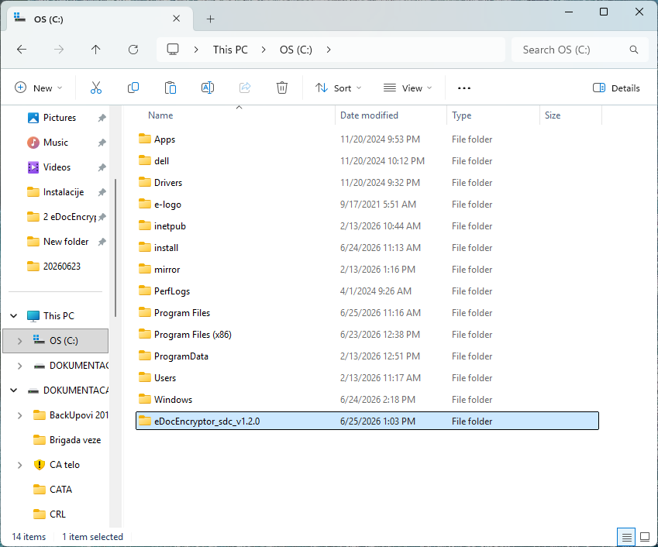

Покрећемо Command Prommpt са администраторским налогом.

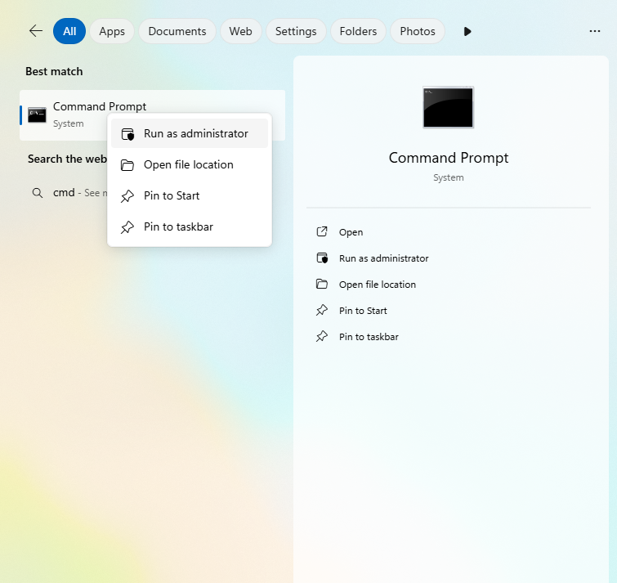

Изглед Command Prommpt –а након покретања.

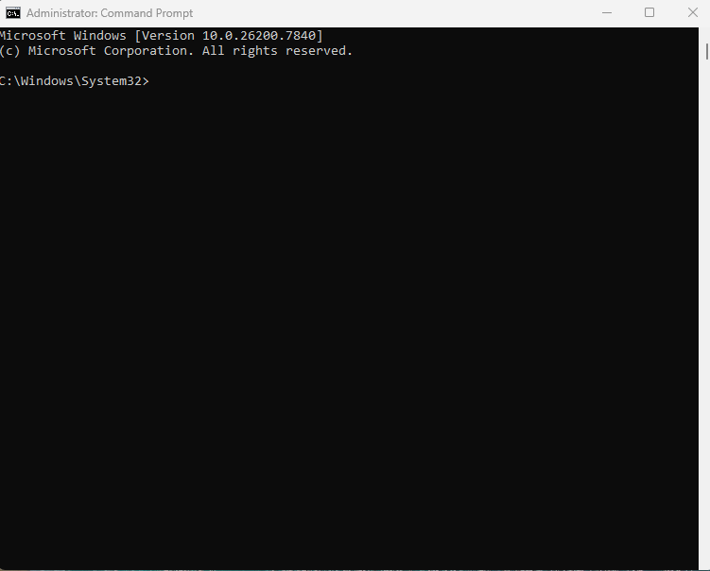

,

У Command Prommpt-у куцамо команду као на слици доле.
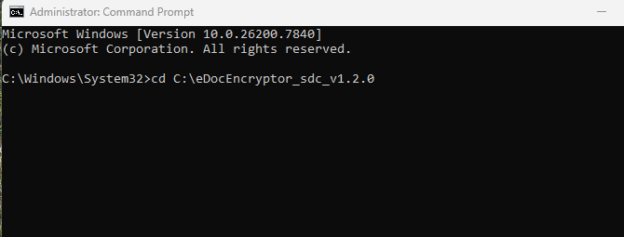

У следећем кораку укуцавамо назив скрипте skripta_skarceni_log.bat која се користи за покретање инсталације.
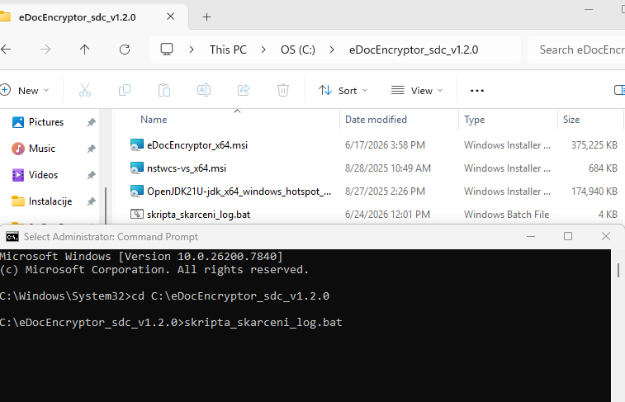

Покреће се инсталација, клик на дугме Next.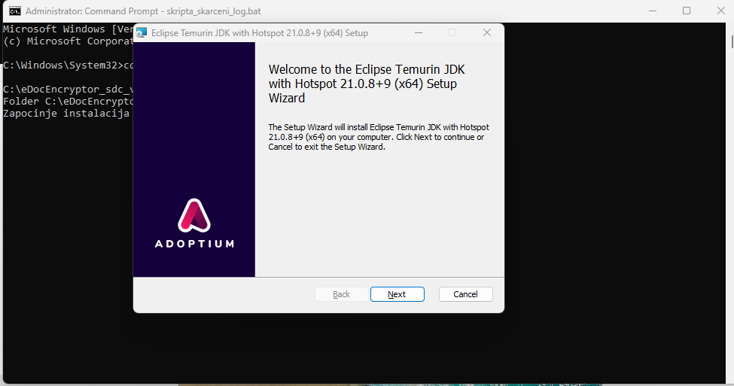

Чекирамо и клик на дугме Next.
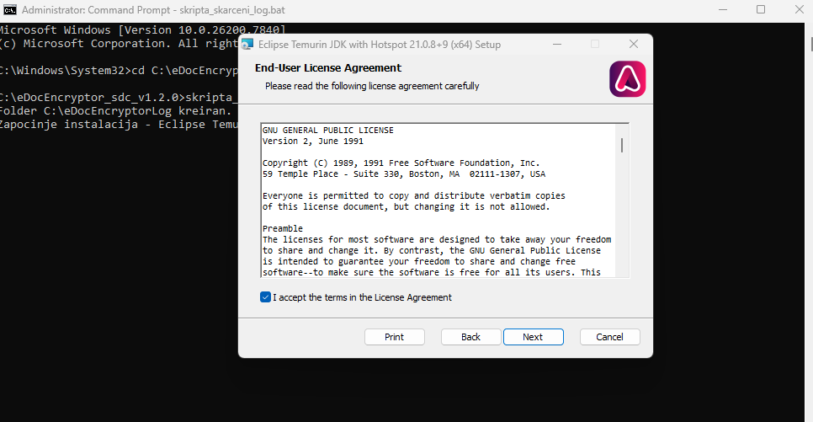
Чекирамо и клик на дугме Next.
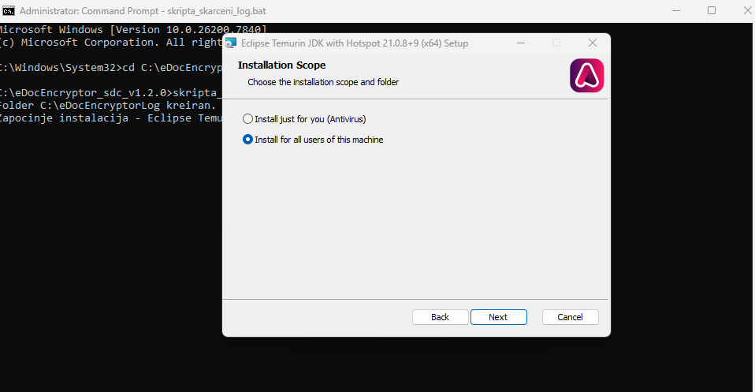
Клик на дугме Next.
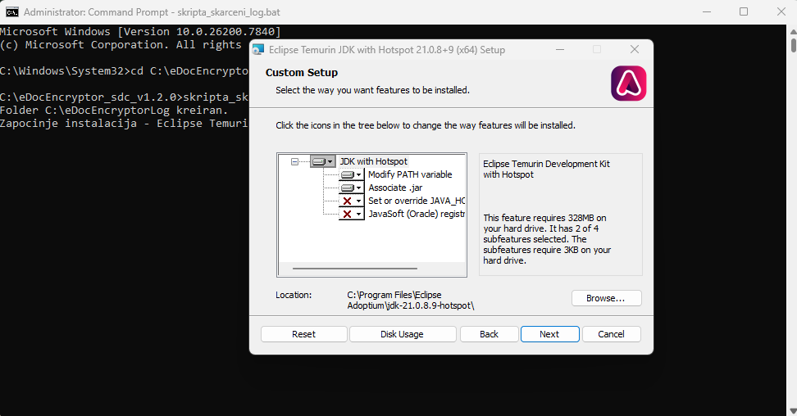

Клик на дугме Install.
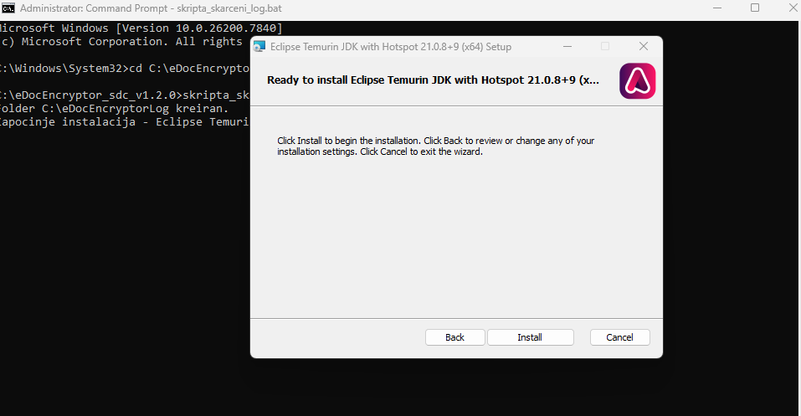

Пратимо поступак инсталације
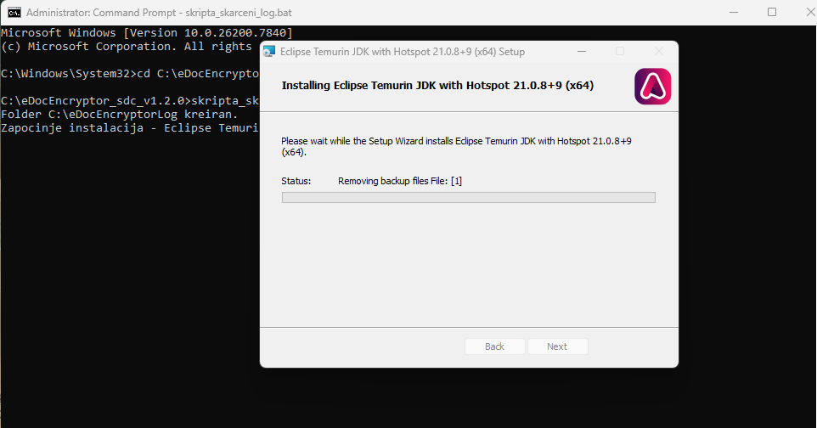

Клик на дугме Finish.
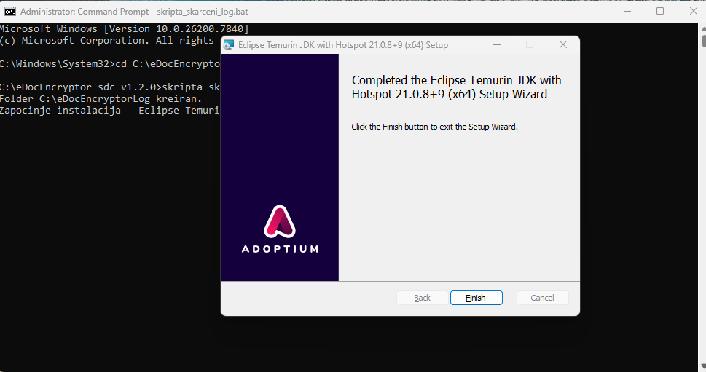

Клик на дугме Next.
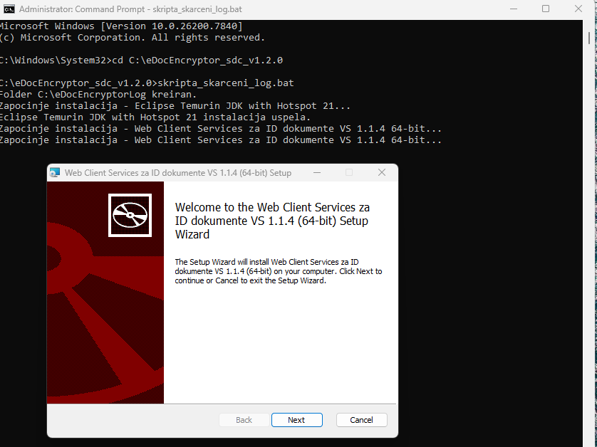

Клик на дугме Next.
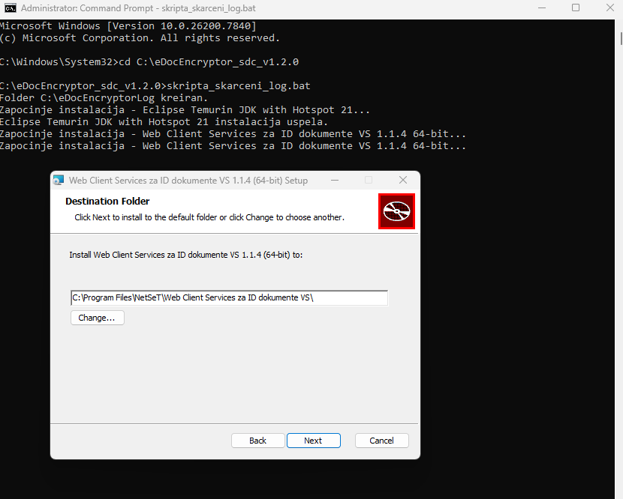

Клик на дугме Install.
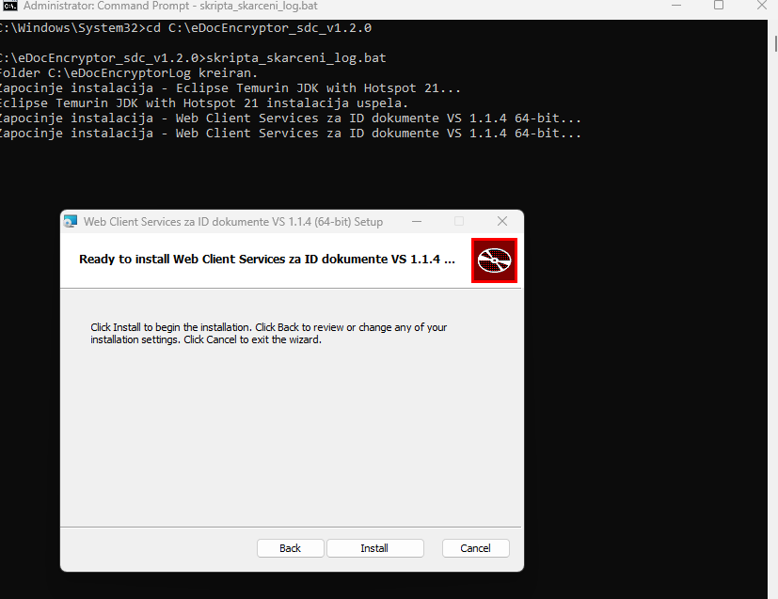

Клик на дугме Finish.
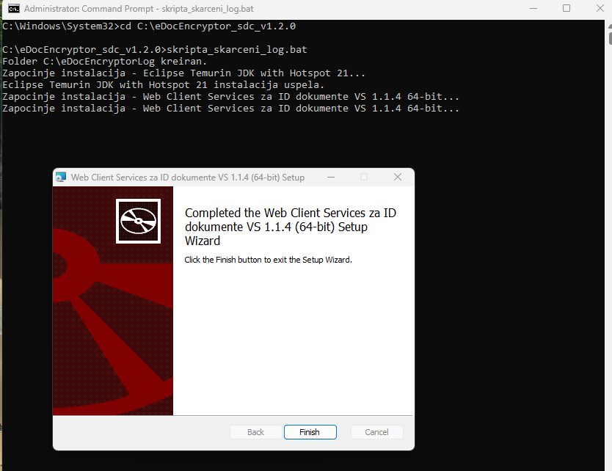

Клик на дугме Next.
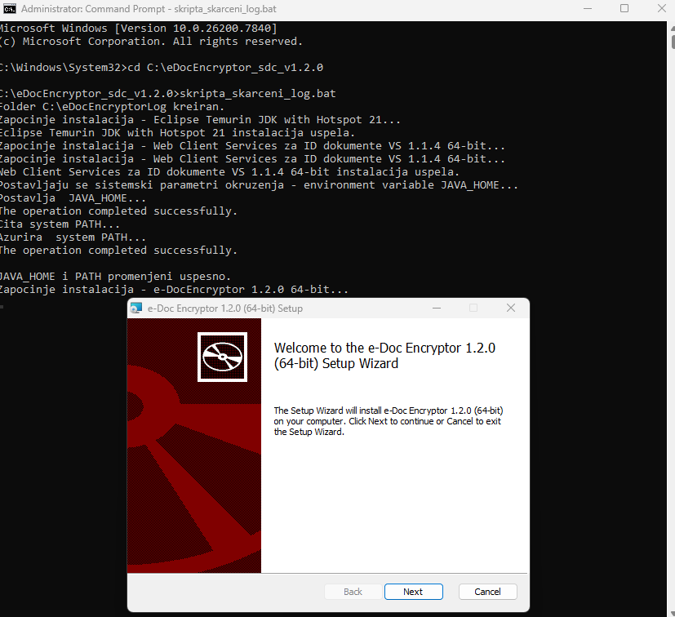

Клик на дугме Next.
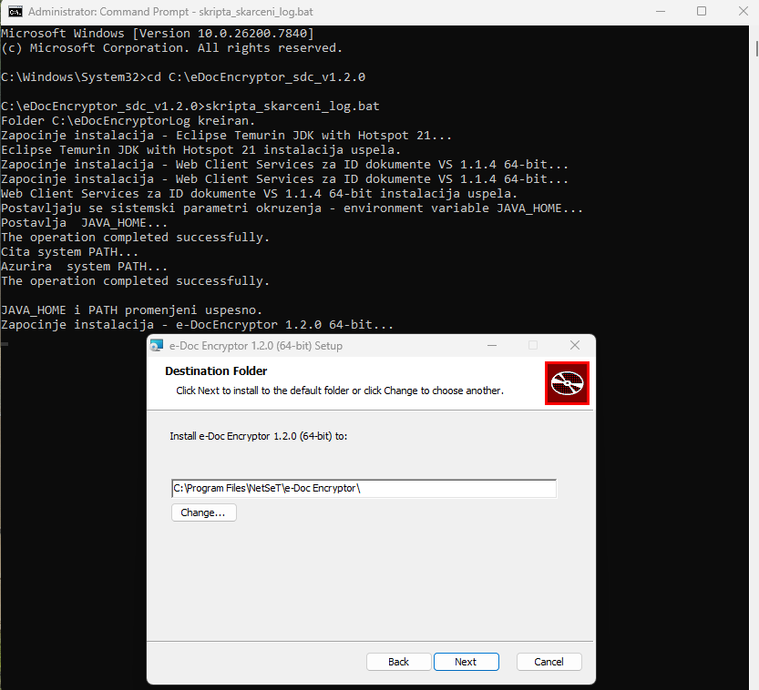

Клик на дугме Install.
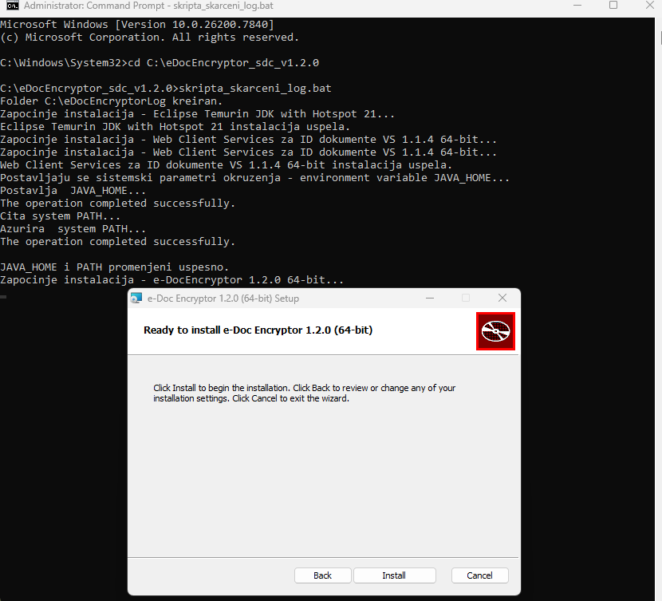
Пратимо поступак инсталације
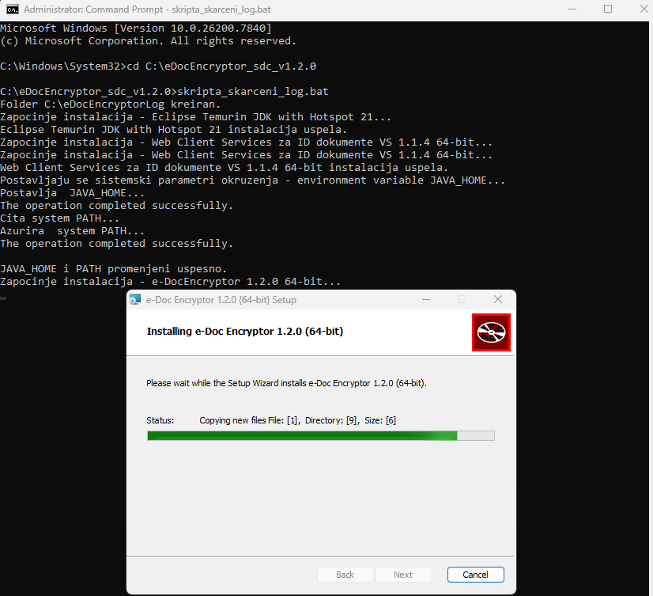

Клик на дугме Finish.
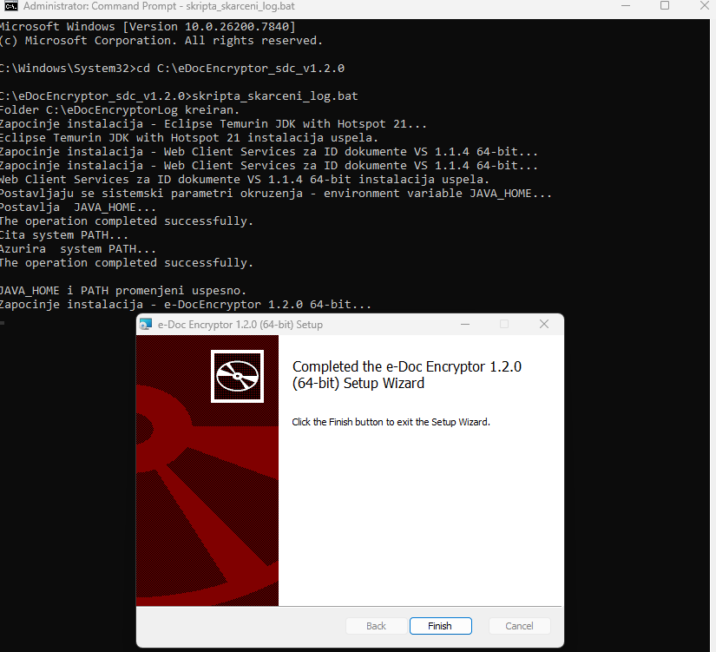

Инсталација је завршена, притиснемо било који тастер.
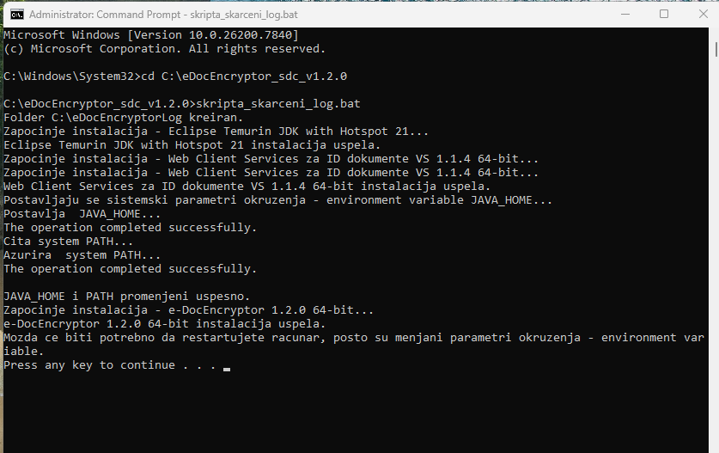

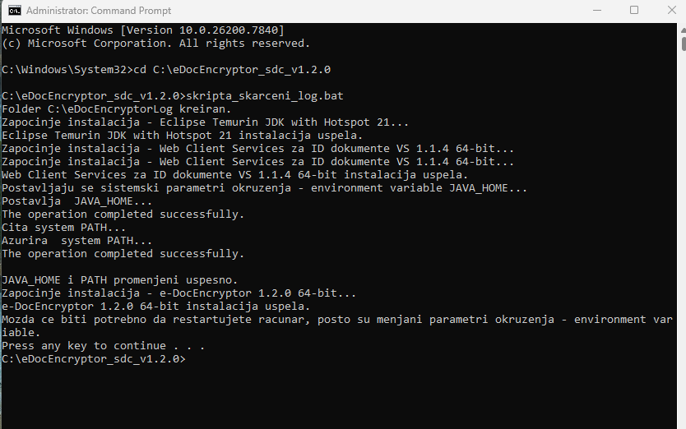

Рестартујемо рачунар!

Упутство за коришћење апликације e-Doc Encryptor v1.2.0

PKCS7 потписивање

Могуће је само потписати или потписати и шифровати један фајл, фолдер, или групу фајлова и фолдера.
Прва опција у подменију даје стандардно име потписаног фајла или фолдера (ако се потписује само један елемент), или даје име фолдера у коме се сви елементи налазе (ако се истовремено потписује више елемената).

Трећа опција у подменију даје стандардно име заштићеног документа (ако се потписује и шифрује само један елемент), или даје име фолдера у коме се сви елементи налазе. Екстензија потписаног фајла је .SDC, од Signed Document. Екстензија потписаног и шифрованог (заштићеног) фајла је .PDC, од Protected Document.

Друга и четврта опција у подменију дају могућност да корисник сам одабере име потписаног или заштићеног фајла. У овом случају кориснику се приказује стандардан Windows дијалог за избор локације снимања.
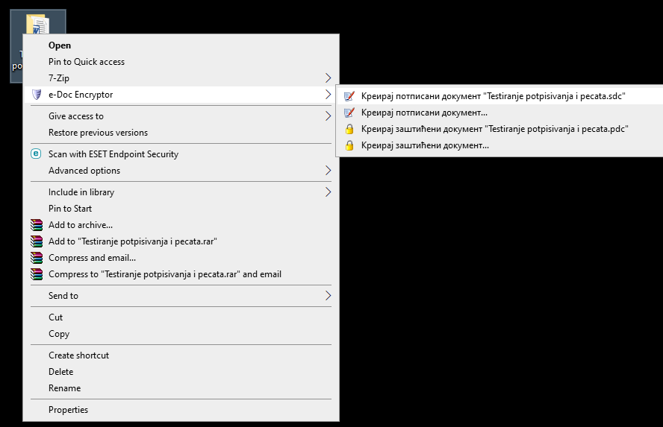

Потписивање започиње избором сертификата за потписивање. Приказани дијалог се може разликовати у зависности од верзије оперативног система.

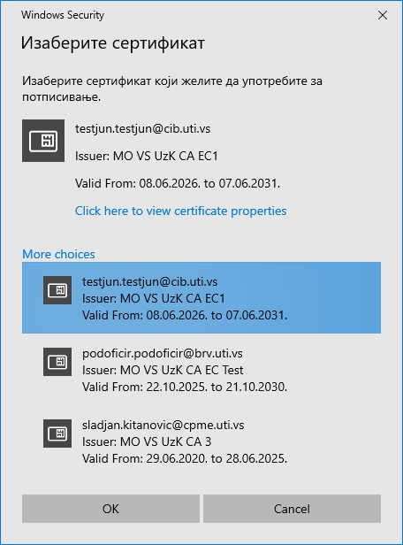

Овде се бира сертификат потписника за који постоји приватни кључ на корисничкој картици, те је неопходно да само једна картица корисника (у случају да има више читача) буде убачена у читач картица.

У дијалогу испод се врши пријава на корисничку картицу, како би се омогућило потписивање. Уколико корисник има више читача, апликација аутоматски селектује читач у коме се налази картица, те је потребно да за време потписивања или шифровања буде само једна картица у читачу. Корисник треба да унесе PIN за приступ приватном кључу са картице.

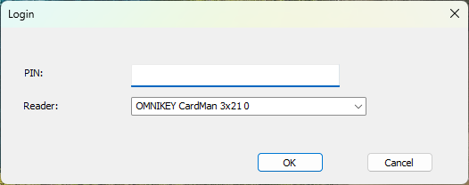

Шифровање
За потребе шифровања сертификат(и) примаоца треба да буду инсталирани (поступак инсталације приказан на сликама).

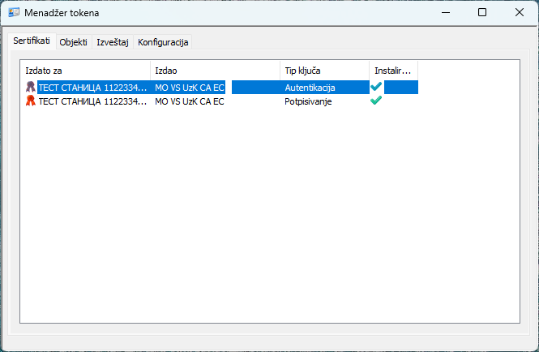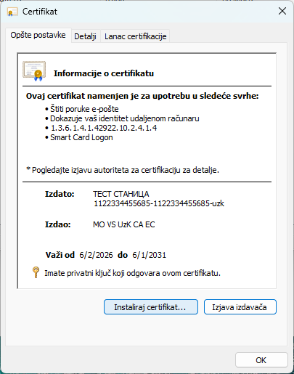

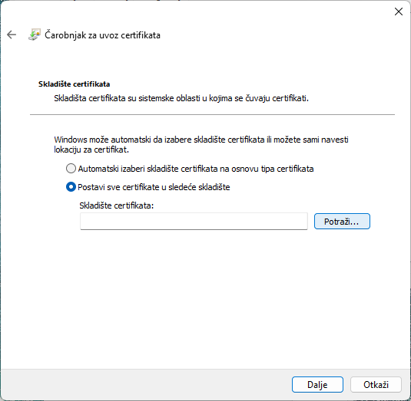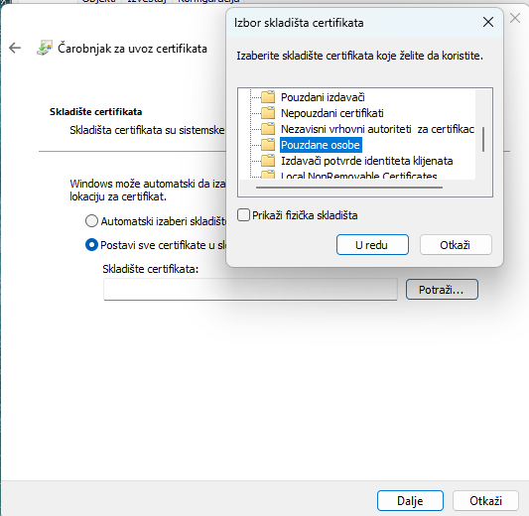

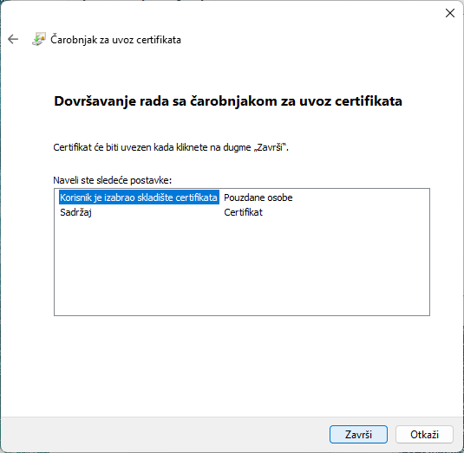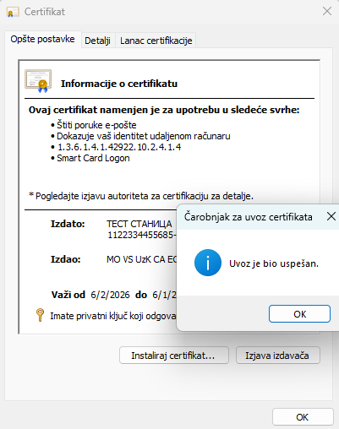

Приликом шифровања документа кориснику ће у следећем кораку бити приказан дијалог за избор сертификата примаоца. Приказани дијалог се може разликовати у зависности од верзије оперативног система.
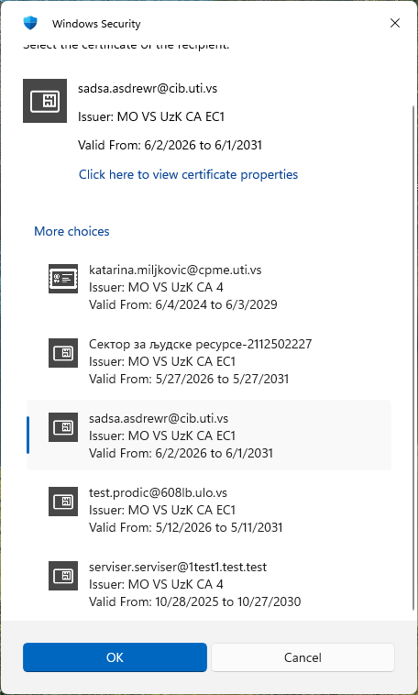

Верификација
Фајл чији потпис верификујемо има наставак .SDC. У том фајлу се налазе сви оригинални фајлови, сам потпис, као и сертификат којим је обављен потпис. Ако корисник отвори документ (дуплим кликом на фајл) онда ће се документ отворити у апликацији PDC Manager. Аутоматски ће се проверити потпис фајла, а кориснику је омогућено и да преузме потписане фајлове.

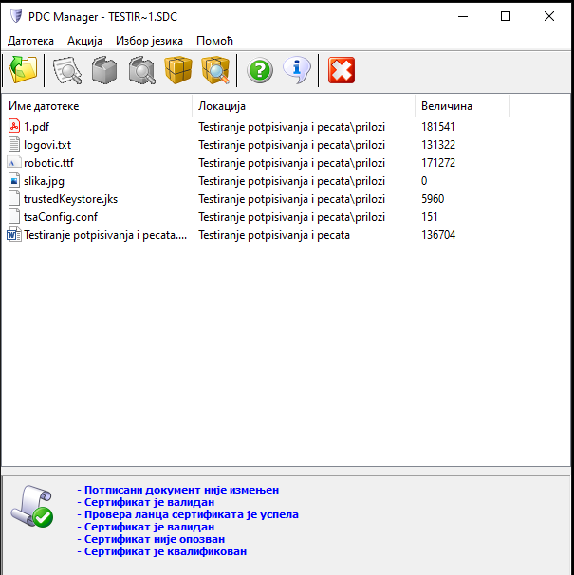

Ако корисник жели само да провери потпис (без преузимања фајлова) то може да обави и из опције Properties у контекстном менију Експлорера. Унутар Properties прозора сада постоји нова картица Потписани документ, у којој се обавља верификација фајла.

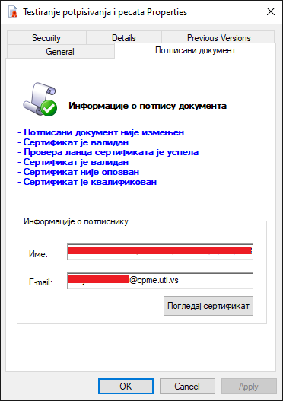
Уколико је фајл који се отвара заштићени (потписани и шифровани) документ, пре било које операције корисник ће бити упитан за PIN.

Дешифровање

Фајл који је заштићен (потписан и шифрован) има наставак .PDC. Као и код потписаног фајла, и у овом фајлу се налазе сви оригинални фајлови, али у овом случају су они и шифровани поред тога што су потписани. Манипулисање заштићеним фајлом је идентично манипулацији са потписаним фајлом, с разликом што је пре било ког приказа или отварања његовог садржаја неопходно извршити његово дешифровање. Операција дешифровања се покреће аутоматски приликом отварања документа. Апликација бира читач у коме се налази картица, тако да је потребно да само једна картица корисника који дешифрује буде у читачу, у случају да корисник има више читача.
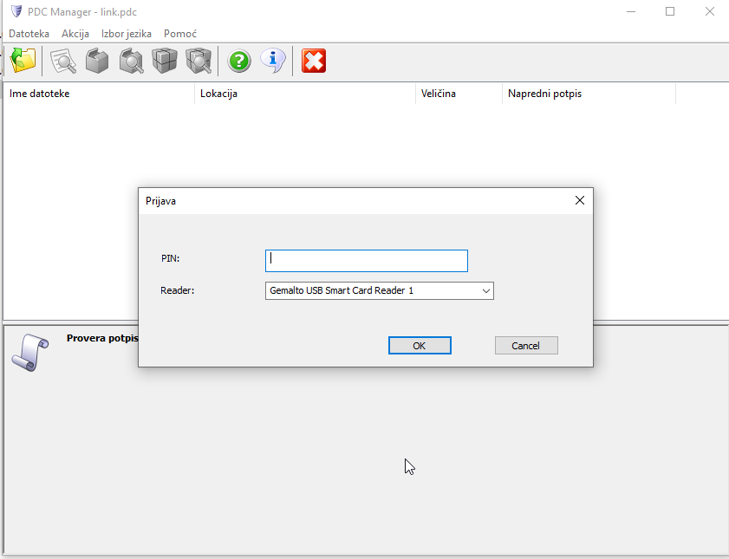

Ако корисник жели само да провери шифрован фајл (без преузимања фајла / фајлова) то може да обави и из опције Properties у контекстном менију Експлорера. Унутар Properties прозора сада постоји нова картица Заштићени документ, у којој се обавља дешифровање и верификација фајла.

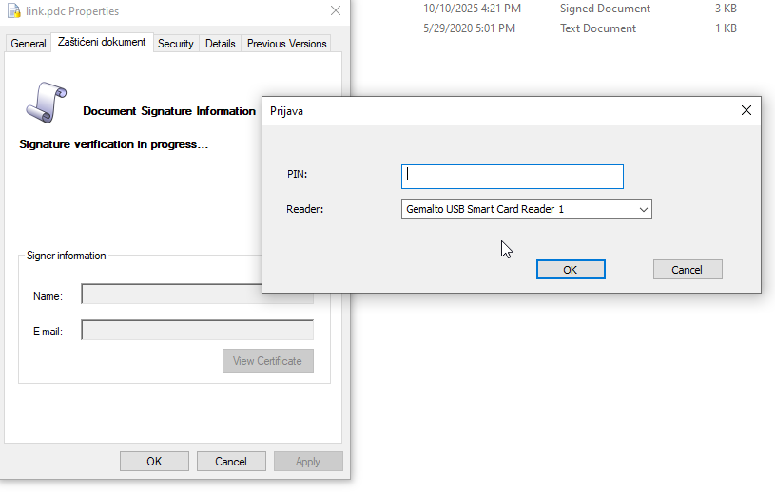

После дешифровања, виде се особине заштићеног фајла.

